武汉大学计算机学院
本科生实验报告

Ping 另一台计算机

专 业 名 称 ：软件工程
课 程 名 称 ：计算机网络
指 导 教 师 ：胡继承 职称 ： 教授
学 生 学 号 ：2020302111248
学 生 姓 名 ：刘骁

二○二二年二月

1实验内容
在网络中Ping是一个十分好用的TCP/IP工具。它主要的功能是用来检测网络的连通情况和分析网络速度。
2实验环境
本次实验使用的是Windows10系统。
3实验步骤与分析
- 点击搜索，如图一。

图一
- 输入cmd，打开命令控制符，如图二。

图二
- 输入ipconfig/all，查看当前连接的网络信息，如图三。
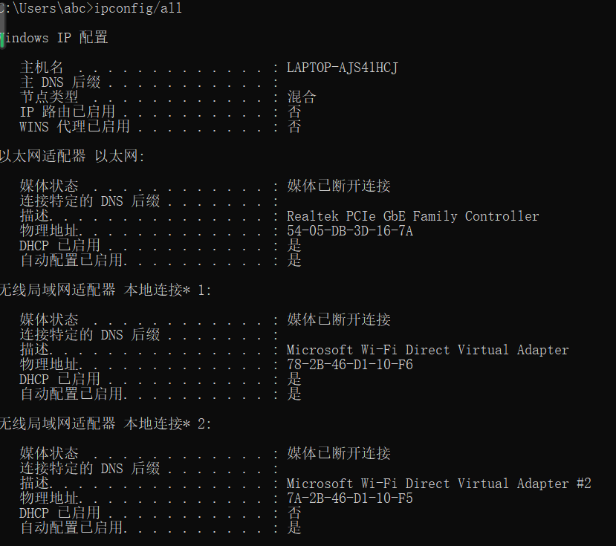
图三
- 输入ping 加目标地址。
4实验结果与总结
实验成功，结果如图四。
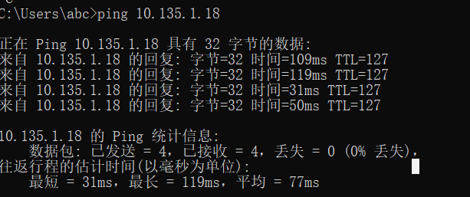
图四
该结果表明本计算机成功连接到此IP。

教师评语评分
评语：

评分：

评阅人：
年 月 日

